ТЕХНИЧЕСКОЕ ЗАДАНИЕ

оказания услуг по закупке светильников светодиодных уличного исполнения на солнечных батареях

№ п/п | Перечень требований | Содержание требований
1 | 2 | 3
1 | Наименование услуг | Закупка светильников светодиодных уличного исполнения на солнечных батареях по  территории города Алупки
2 | Объем услуг | Закупка светильников светодиодных  уличного исполнения на солнечных батареях в количестве 37 шт.
3 | Сроки оказания услуг | До 15.09.2026
4 | Место оказания услуг | Г. Алупка
5 | Требование к основному оборудованию | Требование к светильникам светодиодным  уличного исполнения на солнечных батареях смотри приложение №2
6 | Требования к качеству услуг и иные показатели, связанные с  определением соответствия услуг  потребностям Заказчика или целям использования | На всё оборудование и применяемые материалы при монтаже необходимо предоставить сертификат качества.
7 | Требования к результатам услуг | Услуга должна быть оказана качественно и в срок.

1

№ п/п | Перечень требований | Содержание требований
1 | 2 | 3
8 | Требования к документам,  подтверждающим качество услуг  (указывается перечень документов, которые должны подтверждать соответствие продукции предъявляемым требованиям, например:  сертификат соответствия, санитарно-эпидемиологическое  заключение, технический паспорт и т.д.); | Для подписания акта выполненных работ необходимо:  - Предоставить документ - паспорта на оборудование.  - Сертификат качества (сертификат соответствия).
9 | Условия оплаты | Безналичная предоплата
*сроки выполнения работ согласовываются с исполнителем дополнительно.

Начальник отдела эксплуатации
канатной дороги /_А.Ю. Шаповалов

2

ТЕХНИЧЕСКОЕ ЗАДАНИЕ НА СВЕТИЛЬНИКИ УЛИЧНОГО ИСПОЛНЕНИЯ НА СОЛНЕЧНЫХ БАТАРЕЯХ

- Наименование закупаемых Товаров:

№ | Наименование | Ед. изм. | ТЗ (описание/ состав) | Кол-во | Возможнос ть аналога
1 | Светильник светодиодного уличного  исполнения на солнечных батареях | Шт. | Комплектация светильника светодиодного уличного исполнения на солнечных батареях: Мощность – 60W;  Батарея – 36 Аh/6,4V;  Тип батареи - Литиевая батарея LiFePo4 (совершенно новая батарея) А+32700,  емкость аккумуляторной батареи 6000 мАч, встроенная система управления батареей;  Солнечная панель – 60W/10V;  Размер корпуса светильника – не больше следующих габаритов 614*400*275mm; Цветовая температура CCT – 3000K (не холодный свет, теплый);  Световой поток (LM) – 180lm/W; Линза –70°*150°;  Время работы – 12 часов 365 дней; Корпус – Алюминиевый;  Контролер – Patent ProDouble MPPT Solar Charge Controller (последнее поколение, защита от перегрева, равномерное распределение энергии на все время работы, защита от короткого замыкания);  Датчик освещенности – ДА (автоматическое включение и выключение);  Крепление – Консольное с фиксацией по углу наклона на опоре;  Степень защиты – IP-65;  Гарантия – 5 лет (все комплектующие для гарантийного и пост гарантийного ремонта есть на складе нашей компании).  Уличный светильник на солнечных батареях со встроенной системой освещения обеспечивающий простоту и удобства транспортировки и установки. В него должна  быть встроена монокристаллическая кремниевая солнечная панель, запатентованный солнечный контроллер, литиевая батарея LiFePO4 и ИЛ-  датчик движения. Корпус выполнен из литого алюминия, что обеспечивает долговечность и длительный срок службы, высокую коррозионную стойкость и  водонепроницаемость по стандарту IP-65. Светильник должен легко разбирается, а угол наклона на опоре должен регулируется. | 37 | да

Ориентировочный визуал светильника:

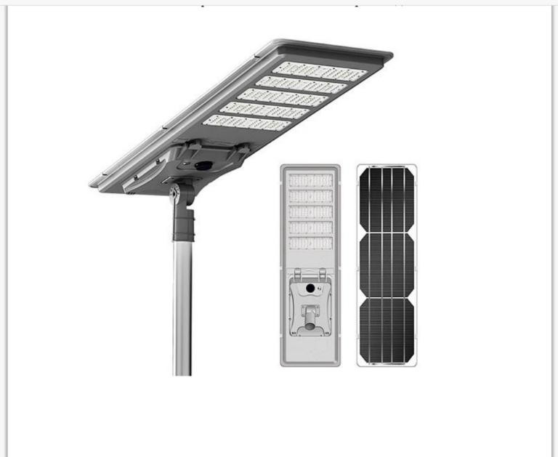

Обоснование (дефектный акт) целесообразности закупки
  - В связи с производственной необходимостью, для эксплуатации внешних объектов, а также для освещения улиц города Алупки.

Место доставки, сроки и порядок поставки товара
  - Место доставки товара: г. Алупка, ул. Фрунзе.
  - Срок поставки на весь перечень Товаров, указанный в Таблице 1 не должен превышать 10 дней. Срок поставки Товаров включает в себя срок их доставки до склада Покупателя.

Общие сведения
      - Поставляемая продукция должна полностью соответствовать требованиям, указанным в Техническом задании.
      - Поставляемый Товар должен быть новым товаром. Качество товара должно соответствовать требованиям, установленным действующим законодательством Российской Федерации.

Требования к упаковке и маркировке
  - Товар должен доставляться в упаковке, принятой для данного вида продукции. Упаковка должна обеспечить полную сохранность от всякого рода повреждений при перевозке,
выполняемой в соответствии с нормами, установленными изготовителем.
  - Маркировка должна содержать информацию о наименовании Товара, весе/объеме, сроке изготовления и сроке годности (если применимо), а также иную информацию,
предусмотренную для данного вида продукции.

Требования к гарантии и гарантийному сроку товара.
  - Гарантийный срок эксплуатации на товар составляет 12 месяцев и начинает исчисляться со дня подписания Заказчиком товаросопроводительных документов по форме Торг-12/ УПД. Если производителем Товара установлены стандартные гарантийные сроки, превышающие запрашиваемый гарантийный срок на Товар, то гарантийный срок на Товар устанавливается продолжительностью не менее срока, установленного производителем Товара.

Требования по соответствию товаров определенным стандартам.
  - Все поставляемые товары должны быть экологически безопасными, новыми, соответствовать требованиям нормативно-технических документов для данного вида продукции и иметь необходимые паспорта и сертификаты качества (в случае, если они подлежат обязательной сертификации).

Порядок расчётов
  - Цена Товара включает: стоимость доставки Товара по адресу Покупателя (при доставке
учесть высоту зоны выгрузки (рампы) 97 см.), в том числе стоимость погрузки, перевозки, разгрузки, упаковки, маркировки, оформления сопроводительной документации, хранения, таможенные экспортные и импортные пошлины, все налоги, сборы, установленные
законодательством РФ, действующие на момент поставки. А также любые иные расходы Поставщика, связанные с надлежащим исполнением обязательств по поставке.
  - Расчеты осуществляются по безналичной форме в рублях РФ.

Общая информация: | Общее кол-во ламп – 37
Технические характеристики: | - свечение – 3000 ЛМ  - свет – теплый (не белый)  - размер – 600*400
Локации размещения: | - г. Алупка ул. Фрунзе (карта 1)  - Порт «Жорж» (карта 1)  - Воронцовские купальни (карта 1)  - Туристический центр и паркинг Восточный (карта 2)  - Променад Восточный (карта 2)

Карта 1
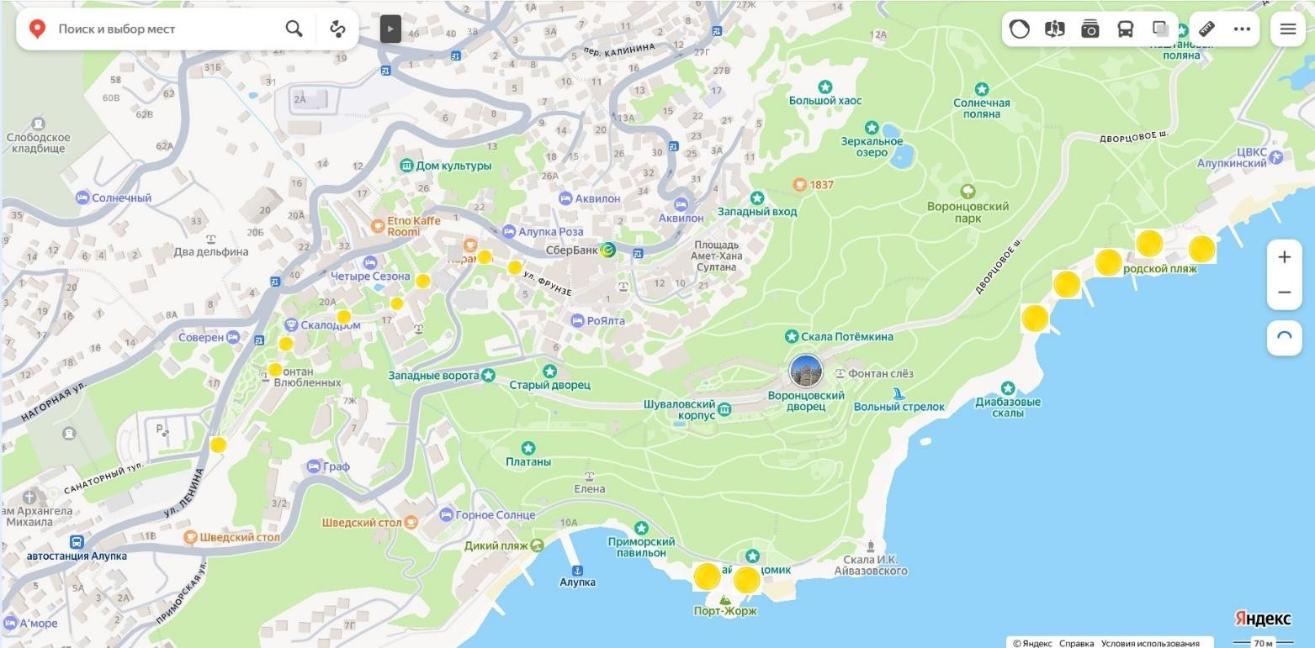

Предварительные локации размещения:

Вход в парк «Солнечный» | 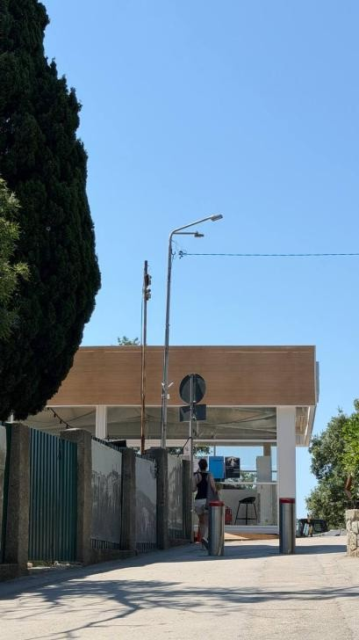
Перекресток на выходе с парка и кафе  «Шалость» | 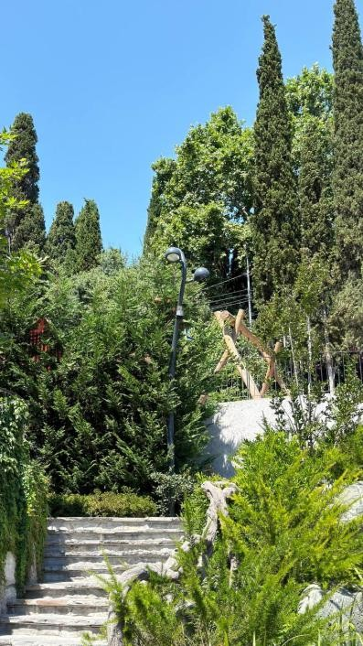

Подъем после кафе «Шалость» | 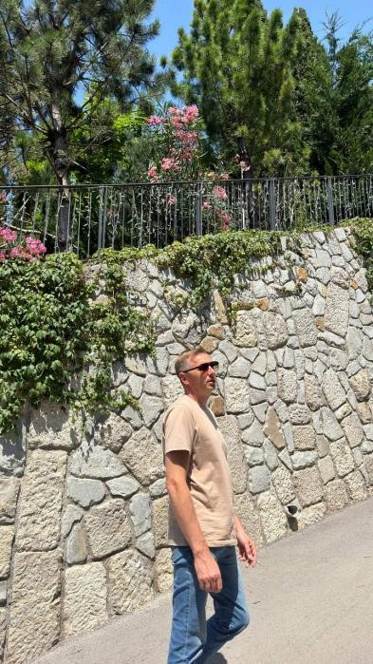
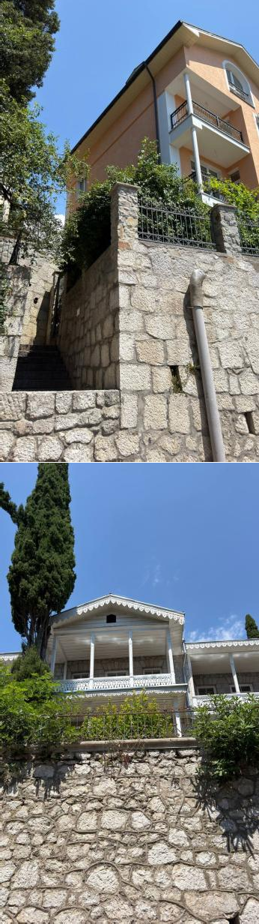
Восточный выход с парка «Солнечный»
Дача Аполлонова (вход на дачу Аладьиной)

Лестница «108 ступеней» | 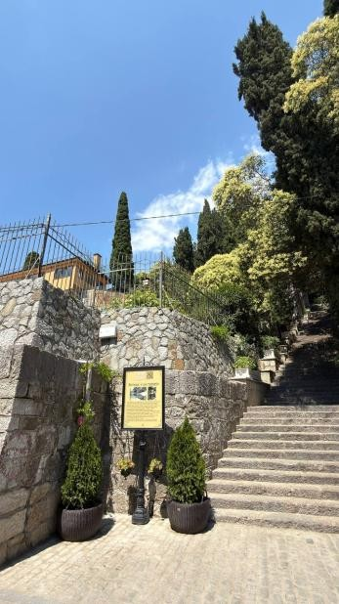
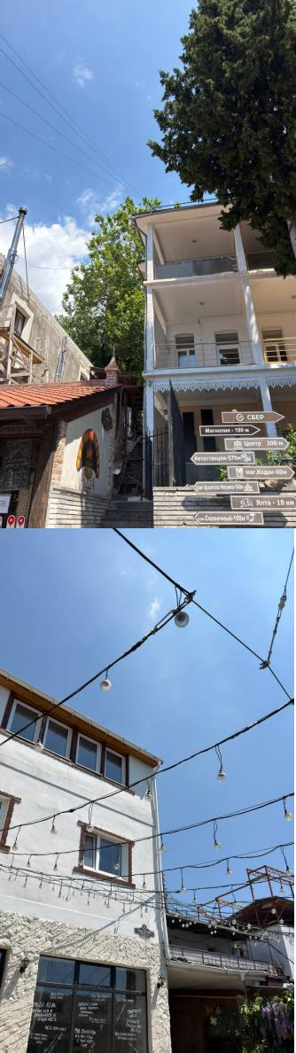
Перекресток «Карамба-спуск на Западные ворота дворца»
Старый лис

Туристический центр и променад «Восточный»
Общее кол-во ламп – 22

Общее количество ламп на Туристическом центре и паркинге – 8 (6 паркинг – 2 площадка перед ТЦ)
Общее количество ламп на Променаде – 14 (из расчета 1 лампа на 50м).

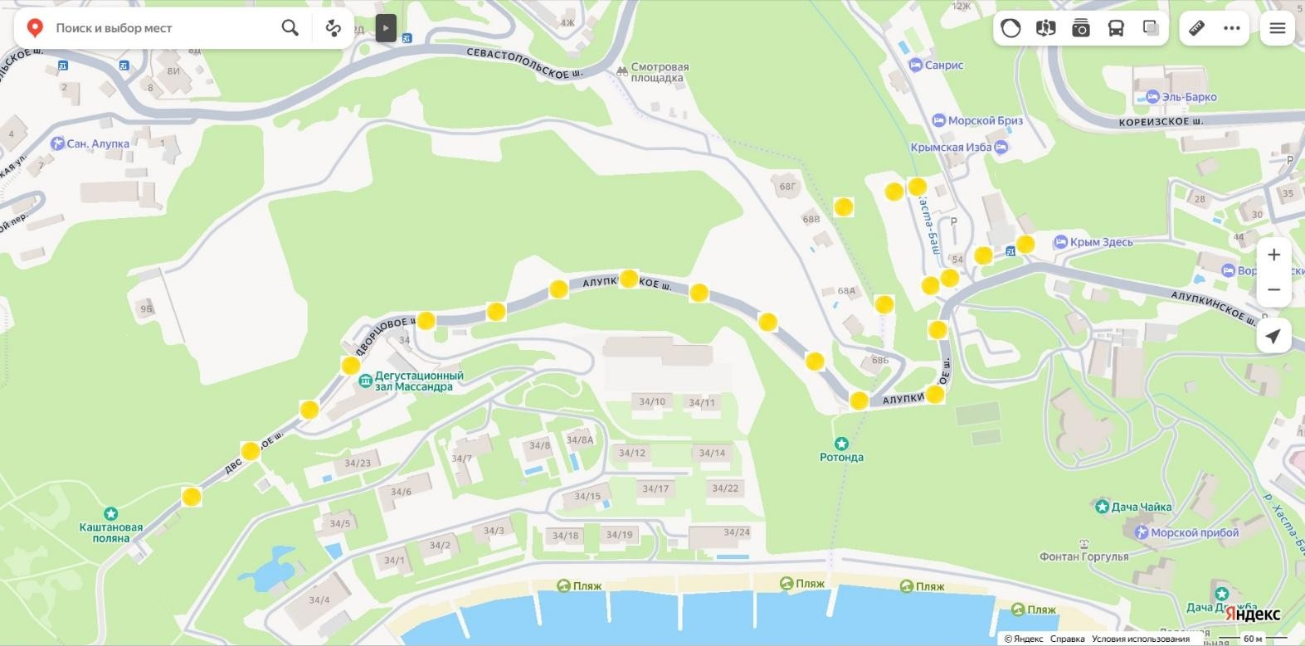
Карта 2

